
软件学院大作业任务书

课程名称： 软件开发实训
题 目： 健康管理系统
专 业： 软件工程
班 级： 2025级 班
学 号：
姓 名：
完成人数： 1人
起讫日期： 2026.08.29—2026.09.06
任课教师： 万立中 职称： 副教授
系 主 任： 魏勍颋
完成时间： 2026.09.06

说 明
- 本任务书由任课教师填写后，下达到学生。
- 任务完成后，任课教师需填写小结表。
- 任务书、学生成绩与学生完成后的大作业（纸质和电子两种）一并报送各教学研究部审核后转教务办。
- 另附一份全班大作业总结

大作业的要求和内容：（包括题目选择范围、技术要求、递交时间、考核方法等）
- 训练目的
通过训练学生使用Java语言基于Java Swing框架和MySQL数据库编程实现一个具有一定规模和复杂度的软件开发项目，提高学生编写程序、调试程序、软件测试、运行维护及文档撰写等软件开发能力。使学生掌握结构化和面向对象软件开发过程全生命周期的基本设计、开发方法和技术，了解影响设计目标和技术方案的各种因素，能够选择与使用恰当的结构化和面向对象软件开发过程中需用到的软件工程工具、信息资源，主要针对桌面应用和C/S结构系统中的复杂软件工程问题，进行复杂软件系统的分析、设计、实现、验证、应用和维护。
- 训练内容和要求
要求每位学生独自根据老师给定的选题和需求描述，完成需求分析、软件设计以及程序的编写、调试和测试。要求使用Java语言基于Java Swing框架实现一个桌面应用程序，数据库可选用MySQL。
项目选题为：健康管理系统
主要需求描述如下：
1、登录注册功能：实现用户登录功能；实现用户注册功能；拓展：结合物联网技术，实现刷卡登录；读取dll文件。
2、实现检查项管理：1.查询所有检查项:分页查询、编号搜索查询；2.修改检查项:可以修改检查项所有信息；3.删除检查项目。
3、检查组管理：检查组查询: 关联查询三种机制、搜索查询；创建检查组: 勾选多个检查项形成检查组；删除检查组：检查组信息修改。
4、预约与跟踪：预约体检；体检方式选择；体检结果分析；用户病史对比与跟踪。
程序完成后，要求根据指定的格式要求，小组中的每位同学需要独自完成一份大作业报告的撰写。大作业报告封面以及格式要求参看附件“大作业报告封面及格式要求.docx”。
- 递交时间和方法
在2026年9月6日前，每位同学提交自己的“大作业报告”和软件设计相关电子文档（包括源代码）。
- 考核方法
项目演练实验（40%）+真实项目开发大作业报告和答辩（60%）。
教师小结：

成绩：
教 师 签 名：
教研部负责人：
学生姓名：

NANCHANG UNIVERSITY
《软件开发实训》大作业报告


题 目: 健康管理系统
专 业： 软件工程
班 级： 软件工程2510班
学 号： 8002125310
姓 名： 游理皓
任课教师： 万立中
完成时间： 2026年9月6日

大作业格式要求

正文模板中的红色文字部分为说明文字，请仔细阅读后撰写正式的内容，正式文档中所有红色部分的文字必须删除，否则扣分！
全文排版要求：
页面设置：上2.54cm，下2.54cm，左3.67cm，右2.67cm，页眉1.5cm,页脚1.75cm，行间距1.35倍。
全文中文字体采用宋体，英文字体采用Times New Roman字体，一级标题使用小三号字体，二级、三级标题均使用四号字体，正文内容采用小四号字体，代码字体大小为五号。
全文插图或表格必须进行编号并加标题文字，如：“图1 程序主界面”、“表1 类成员列表”。图编号和标题要求放在图的下方，居中对齐；表的编号和标题要求放在表格的上方，居中对齐。编号和标题文字采用五号宋体粗体，图表内的文字内容采用五号宋体常规体。
目 录
一、 需求分析 1
1.1 开发环境 1
1.2 功能需求 1
二、 系统分析与设计 2
2.1 本程序需解决的关键技术问题 2
2.2 总体功能图 3
2.3 类图 3
2.4 程序流程图 6
三、 程序设计与实现 7
3.1 项目文件组织结构 7
3.2 程序设计 8
3.3 程序实现 9
四、 系统运行及测试 14
4.1 系统运行结果 14
4.2 系统测试 19
五、 总结与体会 20
六、 自评分 22
附：全部代码文本 23

需求分析
随着人们健康意识的增强，体检已成为日常健康管理的重要环节。传统的体检信息管理往往依赖纸质记录与人工登记，存在效率低、易出错、数据难以长期保存与跟踪的问题。本大作业以“健康管理系统”为选题，使用 Java 语言基于 Java Swing 框架并结合 MySQL 数据库，开发一个桌面端体检中心管理系统，实现用户登录注册、检查项与检查组管理、体检预约、体检结果录入与历次结果跟踪等功能，帮助体检中心工作人员和体检者高效地管理体检业务与健康数据。
团队成员包含我和祝彻，我是本小组的组长，我负责功能面板模块、用户管理模块、启动模块，祝彻负责UI 主题与自绘组件模块、数据访问模块、通用模块。

1.1 开发环境
操作系统及版本：Windows 10 专业版（64 位）
开发工具及版本：IntelliJ IDEA Community Edition 2025.3.3

1.2 功能需求
本系统面向体检中心的两类使用角色——医生（体检中心工作人员）与患者（体检者），通过账号角色区分可用功能，主要功能需求如下：
（1）用户登录注册与角色管理：实现用户登录与注册功能。注册时用户可选择“仅患者角色”或“双重角色（医生+患者）”；拥有医生角色的账号登录后，可在主界面右上角点击“一键切换角色”在医生视角与患者视角之间切换，而仅拥有患者角色的账号没有切换入口。所有用户的密码均以“随机盐 + SHA-256 哈希”的形式加密存储于数据库，不保存明文，保证账号安全。
（2）检查项管理（医生）：实现检查项的新增、查询、编号搜索、分页、修改与删除，用于维护体检中心可开展的各项检查项目（如血常规、肝功能、心电图等），为检查组与结果录入提供基础数据。
（3）检查组管理（医生）：支持检查组查询（通过多表关联查询出组内检查项）、搜索查询；创建检查组时可通过勾选多个检查项组成检查组；支持检查组信息修改与删除。
（4）预约与跟踪管理：患者可提交体检预约、查看“我的预约”列表并可取消预约；医生在“录入结果”页面输入患者姓名，查询该患者的预约列表并选择某次体检录入各项检查结果；患者可在“跟踪管理”中总览历次检查结果，并可按检查项对比历次数值的变化趋势；医生可通过“查看患者结果”模块查看指定患者的历次检查结果，其实现方式与患者的跟踪管理一致。
（5）个人信息管理：所有登录用户均可查看与维护个人资料，包括姓名、出生日期、性别、身高、体重，并可修改登录密码（修改前需校验原密码）。

系统分析与设计
本系统从“体检中心日常业务”这一现实场景出发，按照面向对象的分析与设计方法，先完成对象的提取与类的抽象，再基于分层架构组织代码结构，并通过功能模块图、类图与程序流程图辅助说明系统的整体设计。

2.1 本程序需解决的关键技术问题
（1）从现实世界提取对象、抽象为类：通过对体检业务流程的分析，从现实世界中提取出体检用户、检查项目、检查组、预约记录、体检结果等核心概念，并抽象为 User、CheckItem、CheckGroup、Appointment、ExamResult 五个实体类，实体之间通过外键建立关联，与数据库表结构一一对应。
（2）功能耦合分析与模块拆分：将系统按“界面层（UI）—业务逻辑层（Service）—数据访问层（DAO）—公共层（Common）”进行分层，并进一步按大功能拆分为 7 个 Maven 子模块，各模块职责单一、依赖方向固定，降低耦合、提升可维护性。
（3）界面与业务逻辑的分离：所有 Swing 面板只负责界面展示与交互事件处理，不直接编写 SQL；业务校验与流程编排集中在业务逻辑层，数据库访问统一由数据访问层完成，符合“高内聚、低耦合”的设计原则。
（4）密码安全存储：用户密码采用“随机盐 + SHA-256 单向哈希”方案存储。每位用户拥有独立的 16 字节随机盐，数据库中仅保存密文与盐；登录与改密时使用相同算法重算比对，并使用恒定时间比较以避免时序侧信道攻击，从根源上杜绝明文密码落库。
（5）多角色权限与会话管理：系统通过 Session 单例保存当前登录用户的手机号、姓名与角色信息，主界面根据当前角色动态组装导航 Tab；医生账号可随时“一键切换角色”并重建界面，实现双视角的无缝切换。
（6）多表关联与事务一致性：检查组与检查项之间为多对多关系，通过关联表存储；检查组的新建、修改、删除涉及主表与关联表两张表，必须在一个数据库事务中完成以保证数据一致性。
（7）JDBC 访问的封装：将数据库连接、查询、更新等公共逻辑封装到 JdbcUtil 工具类中，各 DAO 复用统一入口，减少重复代码并统一异常处理。

2.2 总体功能图
系统的总体功能模块划分如图1所示。系统整体划分为用户模块、检查项管理、检查组管理、预约管理、跟踪管理五个核心功能模块，其中检查项与检查组管理面向医生角色，预约与跟踪管理面向患者角色（医生可通过“查看患者结果”复用跟踪管理），用户模块与个人信息管理为所有角色共用。
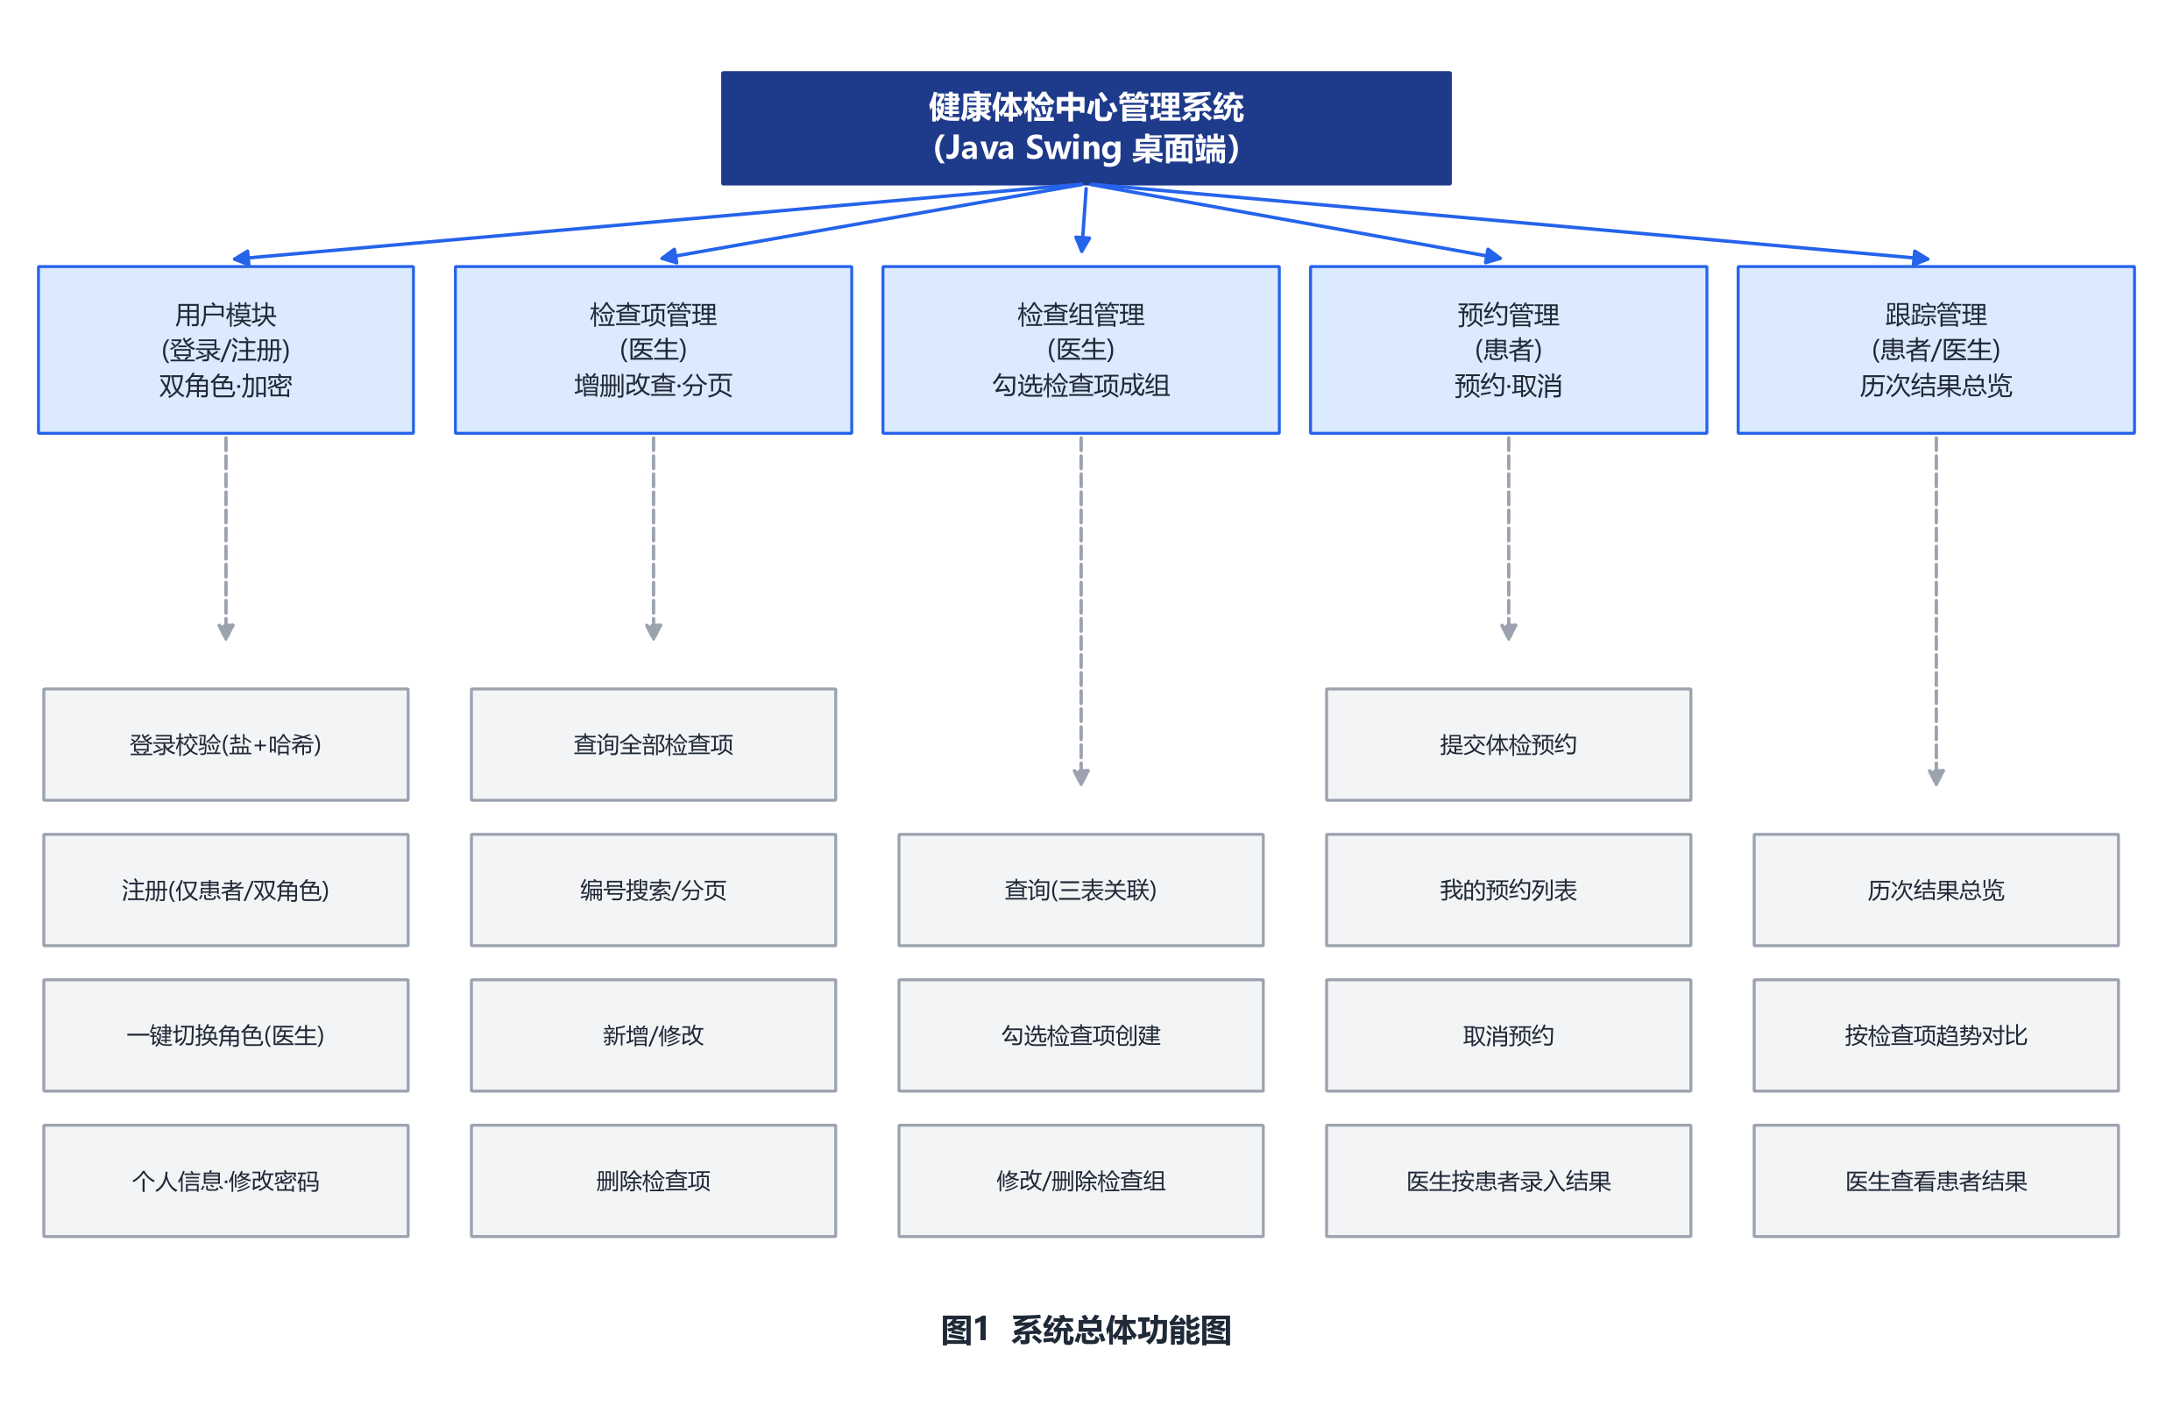
图1 系统总体功能图

2.3 类图
系统的类图如图2所示。
图2 系统类图
系统主要类及其成员设计如表2所示。
表2 系统核心类成员列表
类名 | 所属模块 | 主要成员/职责
User | common/entity | 用户实体：id、tel、pwd(密文)、salt、name、role、birthDate、gender、height、weight
CheckItem | common/entity | 检查项实体：id、code、name、unit、normalRange、category
CheckGroup | common/entity | 检查组实体：id、name、description、items(组内检查项)
Appointment | common/entity | 预约实体：id、userTel、userName、groupName、date、status
ExamResult | common/entity | 结果实体：id、appointmentId、itemName、value、status、examDate
Session | common/util | 会话：currentTel、currentName、userRole、currentRole
PasswordUtil | common/util | 密码工具：generateSalt/hash/verify
UserDao | dao | findByTel/checkTelExists/register/updateProfile/updatePassword
CheckItemDao | dao | queryAll/insert/update/delete
CheckGroupDao | dao | queryAll/queryGroupItems/create/update/delete（含事务）
AppointmentDao | dao | create/queryByUser/cancel/updateStatus
ExamResultDao | dao | record/queryByAppointment/queryByUser/queryByNameAndItem
UserService | service | login/register/getProfile/updateProfile/changePassword
MainView | ui-shell | 主界面：角色导航组装、一键切换角色、登出、头部用户信息
LoginView | ui-shell | 登录界面（现代卡片式）
RegisterDialog | ui-shell | 注册对话框（角色选择）
ProfilePanel | ui-feature | 个人信息面板：资料维护与修改密码
TrackingPanel | ui-feature | 患者跟踪管理：历次结果总览与对比
RecordResultPanel | ui-feature | 医生录入结果面板

2.4 程序流程图
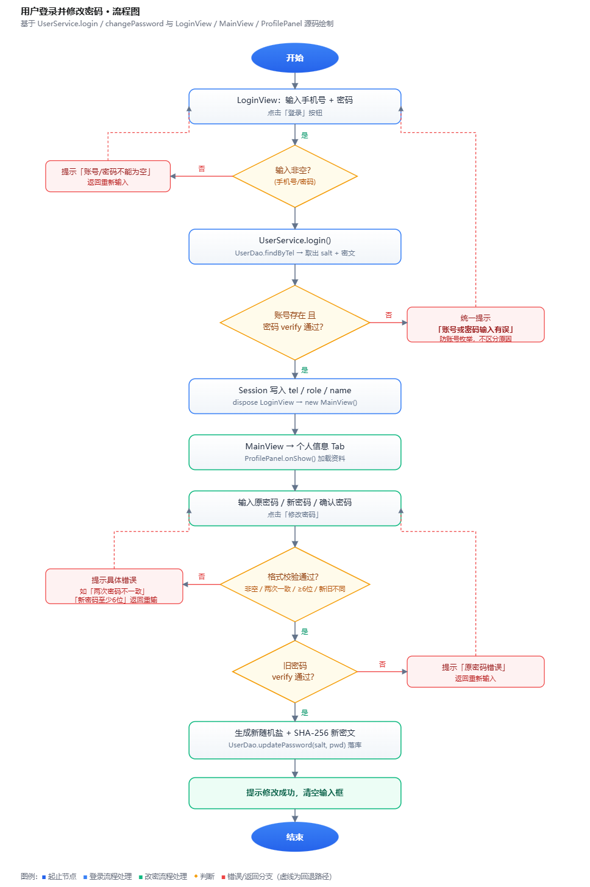
图3 用户登录并修改密码流程图

程序设计与实现
本部分描述项目的文件组织结构、每个类的设计意图与主要功能，以及核心功能的代码实现要点。为保证可读性，代码仅作为例证节选，完整源码见工程目录。

3.1 项目文件组织结构
本项目采用 Maven 多模块聚合工程（根工程 healthysys，packaging=pom），共包含 7 个子模块，各模块职责清晰、依赖方向固定（common ← dao ← service ← ui-base ← ui-feature ← ui-shell），具体组织结构如下：
（1）healthy-common（公共模块）：存放数据库配置（DBConfig）、JDBC 访问工具（JdbcUtil）、五个实体类（User、CheckItem、CheckGroup、Appointment、ExamResult）、会话管理（Session）以及密码安全工具（PasswordUtil）。
（2）healthy-dao（数据访问层）：提供 UserDao、CheckItemDao、CheckGroupDao、AppointmentDao、ExamResultDao 五个 DAO 类，负责全部 SQL 访问与事务处理，是系统与数据库之间的唯一通道。
（3）healthy-service（业务逻辑层）：提供 UserService，封装登录、注册、个人信息维护与密码修改等用户业务，是密码加密的唯一入口。
（4）healthy-ui-base（界面基础层）：提供统一的界面主题 UITheme（配色、字体、图标）以及自绘组件（ModernButtonUI、ModernTabbedPaneUI、RoundedPanel、RoundedField、RoundedPasswordField、GradientPanel），保证全系统界面风格统一。
（5）healthy-ui-feature（功能界面层）：按大功能划分为 checkitem（检查项管理）、checkgroup（检查组管理）、appointment（预约）、record（结果录入）、tracking（跟踪管理）、profile（个人信息）六个功能包，每个功能包内为对应的面板与对话框类。
（6）healthy-ui-shell（应用外壳层）：提供程序入口 App、登录界面 LoginView、注册对话框 RegisterDialog 以及主界面 MainView，负责启动流程与按角色组装导航。
（7）healthy-legacy（遗留代码模块）：保存早期单机版的旧源码，作为参考存档，不参与系统运行。

3.2 程序设计
本系统采用经典的三层架构，将界面、业务与数据访问严格分离，各层类的设计意图与主要功能如下：
（1）公共层（healthy-common）
User 等实体类用于在 JDBC 行数据与 Java 对象之间传递数据，属性与 users 等表字段一一对应；PasswordUtil 封装了随机盐生成、SHA-256 摘要计算与恒定时间校验三个静态方法，是密码安全的核心；Session 以静态字段保存当前登录用户的会话信息，供各界面共享；JdbcUtil 封装了获取连接、执行查询/更新、关闭资源等公共方法，统一数据库访问入口。
（2）数据访问层（healthy-dao）
UserDao 提供按账号查询（findByTel）、查重（checkTelExists）、注册（register，接收密文与盐）、更新资料（updateProfile）与更新密码（updatePassword）五个方法，本层只读写密文与盐，不接触明文密码；CheckItemDao 提供检查项的增删改查；CheckGroupDao 在创建、修改、删除检查组时通过事务同时维护 checkgroup 与 checkgroup_item 两张表，保证数据一致性；AppointmentDao 负责预约的创建、查询与状态更新；ExamResultDao 负责结果的录入与按用户/姓名/检查项的多维查询。
（3）业务逻辑层（healthy-service）
UserService 集中了用户业务的全部校验规则：login 校验账号密码非空后按账号查盐重算比对，成功则将姓名写入会话；register 校验手机号、姓名、密码长度、两次密码一致性、手机号唯一性后生成盐与密文入库；updateProfile 校验姓名非空、身高体重为合法数字后更新资料并同步会话姓名；changePassword 依次校验原密码非空、新旧一致、新密码长度与新旧差异，并先验旧密码再换新盐新密文。
（4）界面层（ui-base / ui-feature / ui-shell）
ui-base 的 UITheme 统一定义了主色、背景色、文字色与字体字号，ModernButtonUI 等自绘组件通过重写 UI 方法实现圆角、渐变等现代视觉效果；ui-feature 各功能面板只负责界面展示与事件回调，统一实现 onShow() 刷新方法供主界面切换 Tab 时调用；ui-shell 的 MainView 根据 Session.currentRole 动态组装导航 Tab，医生视角包含检查项管理、检查组管理、录入结果、查看患者结果与个人信息，患者视角包含预约、跟踪管理与个人信息，并实现一键切换角色与登出。

3.3 程序实现
本部分从代码实现的角度说明系统几个有特色、有创新点的核心实现。
3.3.1 密码加密存储实现
为保证用户密码不以明文形式存储，系统实现了 PasswordUtil 工具类：使用 SecureRandom 生成 16 字节随机盐，计算 SHA-256(salt+password) 摘要并以十六进制存储（盐 32 位、密文 64 位），校验时用 MessageDigest.isEqual 进行恒定时间比较，避免通过响应时间推断密码长度。关键代码如下：
public final class PasswordUtil {
private static final int SALT_BYTES = 16;
private static final SecureRandom RANDOM = new SecureRandom();
/** 生成随机盐（16 字节），返回 32 位 hex 字符串 */
public static String generateSalt() {
byte[] salt = new byte[SALT_BYTES];
RANDOM.nextBytes(salt);
return toHex(salt);
}
/** 计算密码摘要：SHA-256(salt + password)，返回 64 位 hex 字符串 */
public static String hash(String password, String salt) {
try {
MessageDigest md = MessageDigest.getInstance("SHA-256");
byte[] digest = md.digest((salt + password).getBytes(StandardCharsets.UTF_8));
return toHex(digest);
} catch (NoSuchAlgorithmException e) {
throw new IllegalStateException("当前 JDK 不支持 SHA-256", e);
}
}
/** 恒定时间比较，避免时序侧信道 */
public static boolean verify(String password, String salt, String storedHash) {
if (storedHash == null || salt == null) return false;
String actual = hash(password, salt);
return MessageDigest.isEqual(actual.getBytes(StandardCharsets.UTF_8),
storedHash.getBytes(StandardCharsets.UTF_8));
}
}

3.3.2 用户信息模块的业务实现
整个healthy-service模块内只有 1 个类：UserService.java（约 170 行），是登录/注册/个人资料/改密的唯一业务入口，UI 层只跟它交互、不直接碰 DAO。
UserService 是密码加密的唯一入口：登录时按账号查盐并重算比对，改密时先验旧密码再生成新盐新密文更新，全过程明文只存在于方法栈内存中，不落库、不入会话。以修改密码为例：
public void changePassword(String tel, String oldPwd, String newPwd, String confirmPwd)
throws SQLException {
// ……非空、两次一致、长度≥6、新旧不同等校验（略）
UserDao userDao = new UserDao();
User user = userDao.findByTel(tel);
if (user == null || !PasswordUtil.verify(oldPwd, user.getSalt(), user.getPwd())) {
throw new RuntimeException("原密码输入有误！");
}
String newSalt = PasswordUtil.generateSalt(); // 换新盐
String newHash = PasswordUtil.hash(newPwd, newSalt);
userDao.updatePassword(tel, newHash, newSalt);
}
整体实现要点
- 职责划分：把 "入参校验 + 业务规则 + 流程编排" 全部收在业务层，DAO 层只管 SQL。校验失败抛 RuntimeException，其 message 就是可直接弹给用户的中文提示（如 "账号不能为空！"），UI 层 catch 后原样展示，省去一套错误码映射。
- 安全约定（本层最核心）：明文密码只在本层内存中短暂存在，不落库、不入 Session。注册时生成盐与密文、登录时用盐重算比对、改密时先验旧密码再换新盐新密文 —— 密码加密的 "唯一入口" 就是这里。
算法逻辑
- login(tel, pwd)：先校验非空 → UserDao.findByTel 查用户 → PasswordUtil.verify(pwd, user.getSalt(), user.getPwd()) 用 "盐 + SHA-256" 重算比对 → 角色为空时回退 patient → 登录成功把姓名写入 Session.currentName 供主界面头部展示。
- register(...)：依次校验手机号 / 姓名 / 密码非空 → 两次密码一致 → 长度≥6 → 角色必须是 doctor|patient → checkTelExists 查重 → generateSalt() + hash() 生成密文 → 落库。任何一步失败抛出带中文 message 的异常。
- updateProfile(...)：姓名必填，身高 / 体重可空；非空时用私有方法 parseNullableDecimal 解析为 BigDecimal，解析失败抛 "身高必须是数字！"→ 更新成功后同步 Session.currentName（改名即时反映到头部）。
- changePassword(...)：校验非空 / 两次一致 /≥6 位 / 新旧不同 → 用 verify 验旧密码 → 生成全新随机盐再 hash 新密码 → updatePassword 落库。换盐的用意是 "阻断新旧密文之间的关联"，避免攻击者通过比较两次密文推断改密关系。
特色 / 创新
- 防账号枚举：账号不存在与密码错误统一抛 "账号或密码输入有误！"，外部无法通过报错差异探测某手机号是否已注册。
- 恒定时间比较：PasswordUtil.verify 用 MessageDigest.isEqual 做字节级比对（而非 String.equals），避免时序侧信道泄露。
- 随机盐 + SHA-256：同密码不同盐产生不同密文，配合 16 字节 SecureRandom 盐，可抵御彩虹表与预先计算字典攻击。
3.3.3 功能界面实现实现
而在healthy-ui-feature（功能界面）中包含10 个类，按 6 个功能包组织：checkitem、checkgroup、record、appointment、tracking、profile。全部是 "面板+对话框" 配对，表格统一走DefaultTableModel只读覆盖+ UITheme.styleTable 美化。
各功能包实现要点与算法
- checkitem（检查项管理）：CheckItemManagePanel + CreateCheckItemDialog。支持查询/创建/编辑/删除。本地过滤算法：构造时 queryAll() 一次全量缓存到 allItems，doSearch() 在内存按名称 / 分类 toLowerCase().contains() 过滤，不重复请求 DB—— 小数据量下比每次查库更流畅。对话框用 Runnable onSuccess 回调，保存成功自动刷新父面板。
- checkgroup（检查组管理）：CheckGroupManagePanel + CheckGroupEditDialog。搜索更复杂：组名不命中时，再遍历该组内每个检查项名称做二次匹配（需要时临时调 queryGroupItems）。创建 / 修改 / 删除走 DAO 的事务方法（见下）。检查组的新建/修改/删除需要同时操作 checkgroup 主表与 checkgroup_item 关联表。CheckGroupDao 使用同一个 Connection 依次执行两条 SQL，任一失败则回滚，保证两张表数据的一致性，避免出现“有组无项目”或“有项目无组”的脏数据。
- record（录入结果）：RecordResultPanel + RecordResultDialog。医生输入患者名称 → queryByUserName 查其预约列表 → 选中某次体检 → 对话框按该检查组列出检查项，逐项填 "检测数值 + 正常 / 异常" 下拉 → 保存。预填回显算法：先 queryByAppointment 查出旧结果，构建 Map<itemId, ExamResult>，再次打开自动回填，天然支持修改 / 补录。边界保护：已取消的预约禁止录入（"已取消".equals(status) 拦截）。保存成功把预约状态置 "已完成"。
- appointment（预约）：AppointmentPanel。预约表单（检查组下拉 + JSpinner 日期）+ 我的预约列表。取消状态机：仅 "已预约" 状态可取消，取消前弹确认框。对应 DAO 的 cancel 用 update … where id=? and status='已预约' 条件更新—— 若状态已被医生置为 "已完成"，这条 UPDATE 影响 0 行，天然防并发 / 防误取消。
- tracking（跟踪）：TrackingPanel（患者）+ PatientResultPanel（医生查看患者）。这是同构复用的典型：两个面板内部结构几乎一样（结果总览 + 按检查项对比两个子 Tab），差别只在入口 —— 患者版直接用 Session.currentTel 查自己，医生版多一个 "患者名称" 输入框做模糊查询（name like %?%，联 4 表取患者名 / 日期 / 检查组 / 检查项 / 数值 / 结果）。趋势分析算法：queryByUserAndItem/queryByNameAndItem 按体检日期升序，页面取 list.get(0) 与 list.get(list.size()-1) 做 "首次 → 最近" 对比，并统计正常 / 异常次数，生成一句话结论（如 "共跟踪 3 次结果，其中正常 2 次，异常 1 次。首次 (2026-08-01)：5.2 → 最近 (2026-09-01)：5.6"）。
- profile（个人信息）：ProfilePanel，两视角通用。左右两块：个人资料（账号 / 角色只读 + 姓名 / 出生日期 / 性别下拉 / 身高 / 体重可编辑）+ 修改密码（原 / 新 / 确认），调用 UserService 完成加密改密。身高体重用 stripTrailingZeros().toPlainString() 格式化，去掉无意义尾零。
特色 / 创新
- 一套 DAO 查询族支撑两个角色视图：患者查自己、医生查任意患者，SQL 只是 WHERE 条件从 user_tel=? 换成 u.name like ?，代码层面由两个同构面板承接，维护成本低。
- "录入结果 → 跟踪" 闭环：医生录入保存后预约状态置 "已完成"，患者切到跟踪管理立即可见历次结果 —— 业务状态贯穿三个模块。
- 统一的 onShow() 协议：所有面板实现 onShow()，由外壳的 Tab 切换分发，形成 "按需刷新" 的一致节奏。
- 表驱动 + 风格统一：所有表格列定义、只读模型、斑马纹、表头样式集中在一处 UITheme.styleTable，10 个界面观感完全一致。
3.3.4 主界面角色组装实现
4 个类：App（入口）、LoginView、RegisterDialog、MainView。职责是 "搭框架 + 登录注册 + 角色导航"，不承载具体业务面板。
实现要点
- App.main 用 SwingUtilities.invokeLater 把启动放到 EDT（事件调度线程），保证 Swing 组件线程安全。
- LoginView 是自绘的现代医疗风登录页：白色圆角毛玻璃卡片 + 渐变徽章 Logo + 圆角输入框；登录成功把 tel/role 写入 Session 后 dispose() 并进入 MainView。注册入口用一行内联布局（提示文字 + 注册按钮），修复了之前 "注册账号" 字样重叠的问题。
- RegisterDialog：注册时通过两个 JRadioButton 单选角色 ——"仅患者角色" 或 "双重角色（医生 + 患者）"，与 UserService.register 的 role 参数对接。
- MainView：顶部渐变横幅（徽章 + 标题 + 用户标签 + 切换按钮 + 登出）+ 中部 JTabbedPane 导航。
算法逻辑（角色导航是本模块的精髓）
- 双字段角色模型：Session.userRole（账号角色，登录时从库读，doctor 表示 "拥有医生角色"）与 Session.currentRole（当前视角，doctor 医生视角 / patient 患者视角）分离。这解决了 "医生账号也能以患者身份预约" 的需求：userRole 决定能不能切，currentRole 决定现在显示什么。
- applyRoleView()：根据 currentRole 重建 Tab 集合 —— 医生视角 4 个 Tab（检查项管理 / 检查组管理 / 录入结果 / 查看患者结果），患者视角 2 个 Tab（预约 / 跟踪管理），个人信息恒置于最后（两个视角都有）。重建而非隐藏，是防止 JTabbedPane 残留无效索引的稳妥做法。
- switchRole()：点 "一键切换角色" 就翻转 currentRole，随后 applyRoleView() 重建导航 + updateHeaderRoleUI() 刷新文案。updateHeaderRoleUI 里 switchRoleButton.setVisible(isDoctorAccount)——只有 userRole=="doctor" 才显示切换按钮，仅患者账号永远看不到。
- 惰性刷新协议：7 个功能面板只在 MainView 构造时 new 一次（跨角色复用），Tab 切换时 refreshActivePanel() 按选中组件分发调用各面板的 onShow()。这样既避免频繁建面板，又能保证切回来时数据是最新的。
- logout()：清空全部 Session 字段并回登录页。
特色 / 创新
- 无图片资源的纯自绘美化：LoginView.BgPanel.paintComponent 用 GradientPaint 画垂直渐变底 + 两个 RadialGradientPaint 叠出左上蓝 / 右下绿光晕 + RoundRectangle2D 画底部装饰弧线；Logo 徽章也是 UITheme.badgeIcon 用 BufferedImage 现画的圆角渐变 + 医用十字。整站无需任何图片素材。
- 统一主题入口：UITheme.apply() 通过 UIManager 一次性统一字体、按钮（ModernButtonUI）、表格、Tab、下拉框等全部控件风格（主蓝 #3B82F6 系）。

系统运行及测试

4.1 系统运行结果
系统编译打包后，通过 MySQL 初始化脚本建库建表，运行主程序即可进入系统。以下为各主要界面的实际运行截图。
（1）登录界面：采用现代卡片式设计，浅蓝渐变背景，输入账号与密码后点击“登录”即可进入系统；未注册用户可点击“注册新用户”进行注册。运行截图如图4所示。
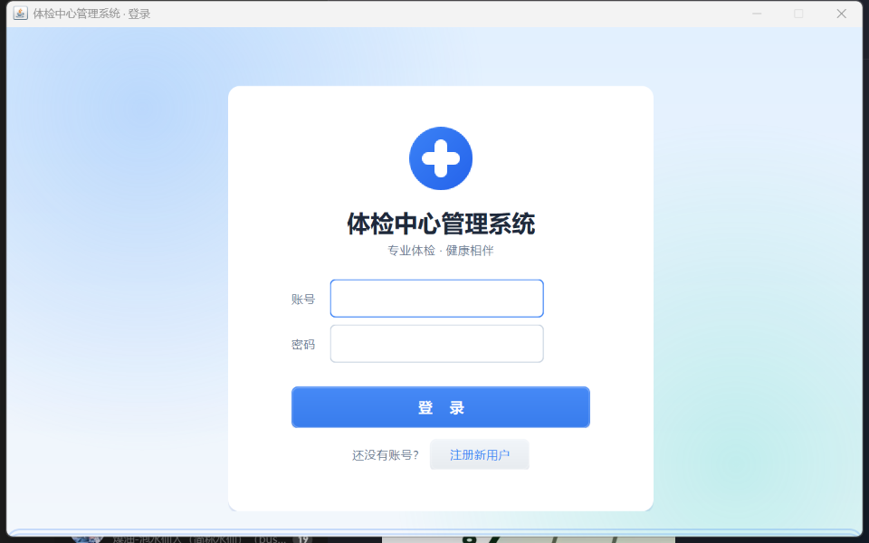
图4 系统登录界面
（2）注册界面：注册时可选择“仅患者角色（患者视角）”或“双重角色（医生+患者，可切换视角）”，注册成功后密码即加密存储。运行截图如图5所示。
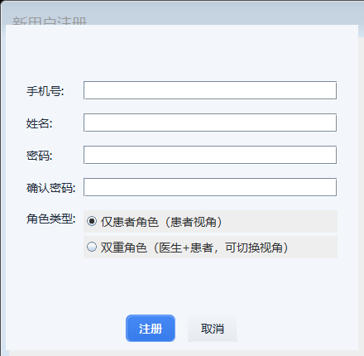
图5 用户注册界面（含角色选择）
（3）医生视角——检查项管理：医生可在此页面查询、搜索、新增、修改与删除检查项，支持编号搜索。运行截图如图6所示。
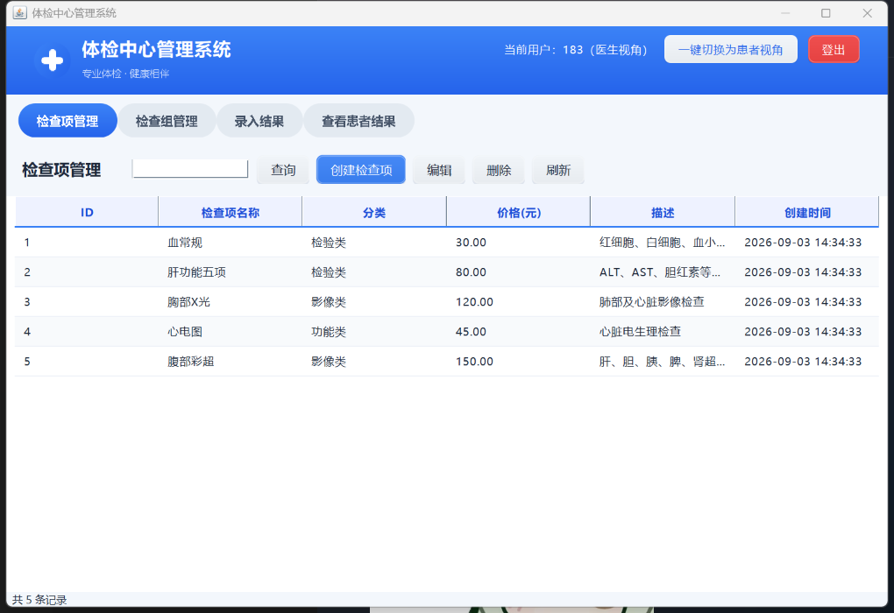
图6 医生视角——检查项管理
（4）医生视角——检查组管理：通过勾选多个检查项组建检查组，并支持组信息修改与删除。运行截图如图7所示。
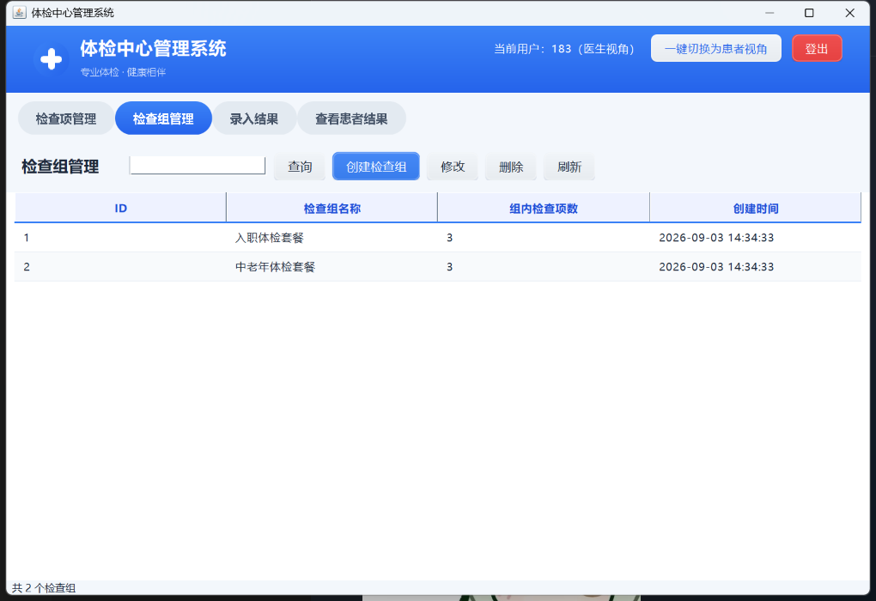
图7 医生视角——检查组管理
（5）医生视角——录入结果：医生输入患者姓名查询其预约，选择某次体检后录入各项检查结果。运行截图如图8所示。
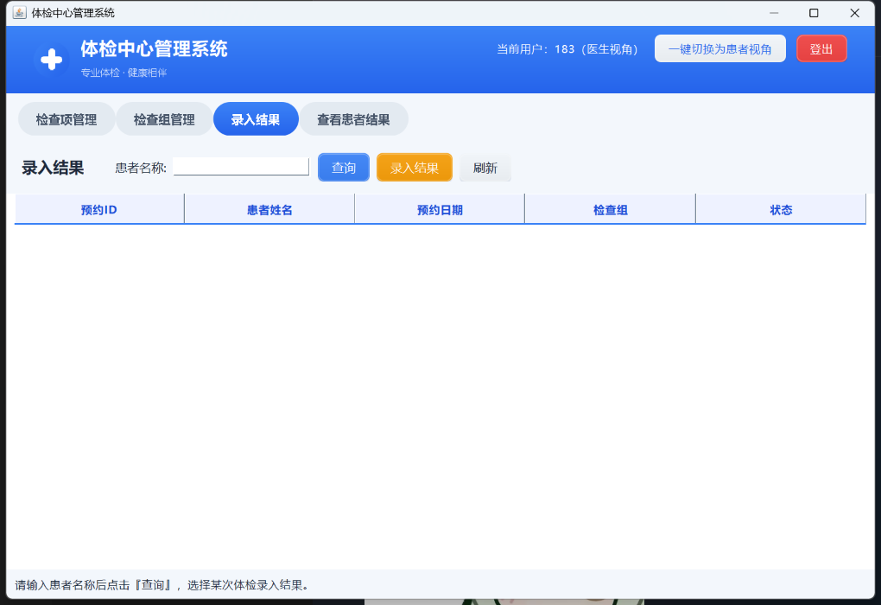
图8 医生视角——录入结果
（6）医生视角——查看患者结果：医生输入患者姓名后，以与患者跟踪管理一致的界面查看该患者历次检查结果。运行截图如图9所示。
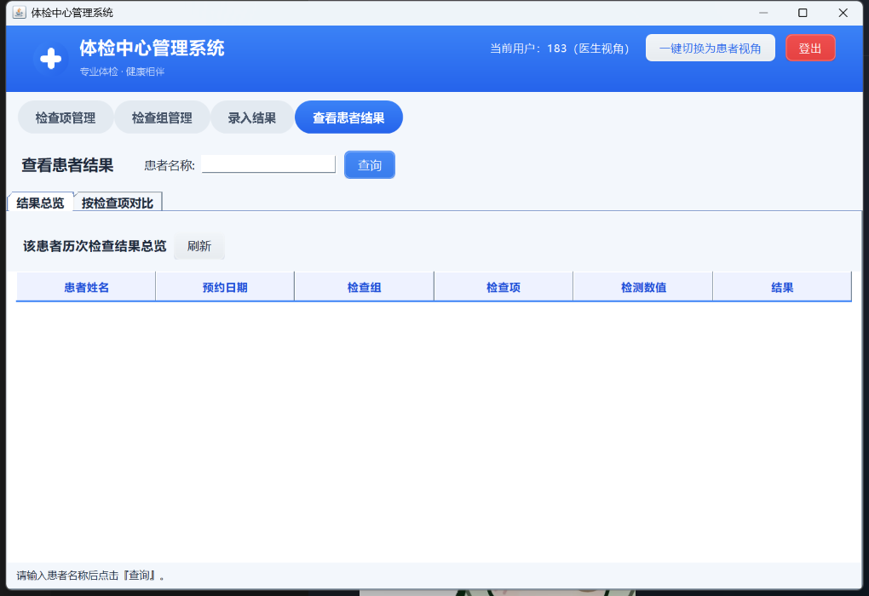
图9 医生视角——查看患者结果
（7）患者视角——预约管理：患者可提交体检预约、查看“我的预约”列表并取消预约。运行截图如图10所示。
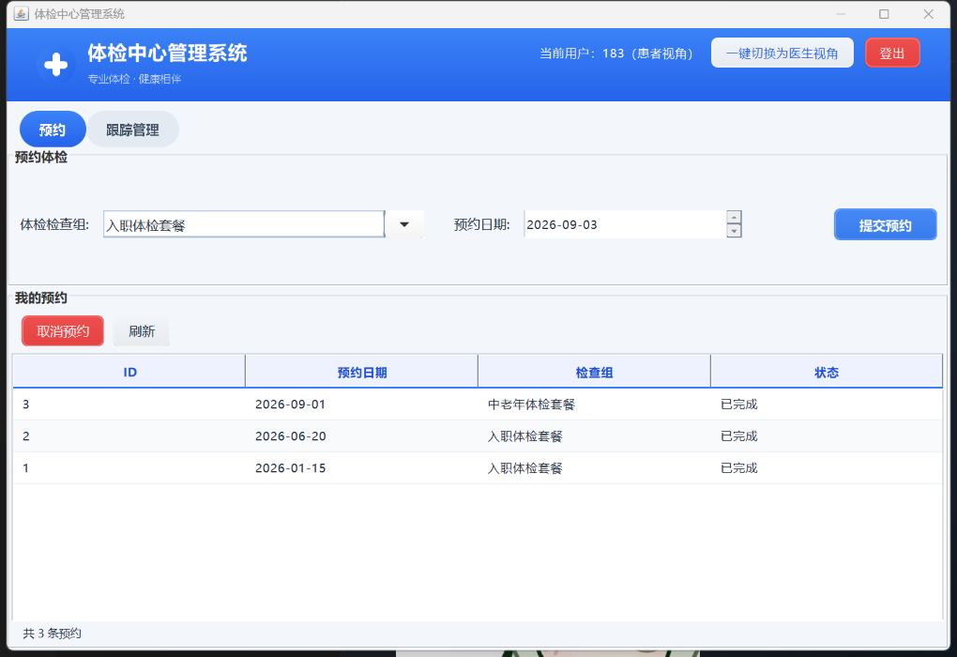
图10 患者视角——预约管理
（8）患者视角——跟踪管理：患者可总览历次检查结果，并按检查项对比历次数值变化。运行截图如图11所示。
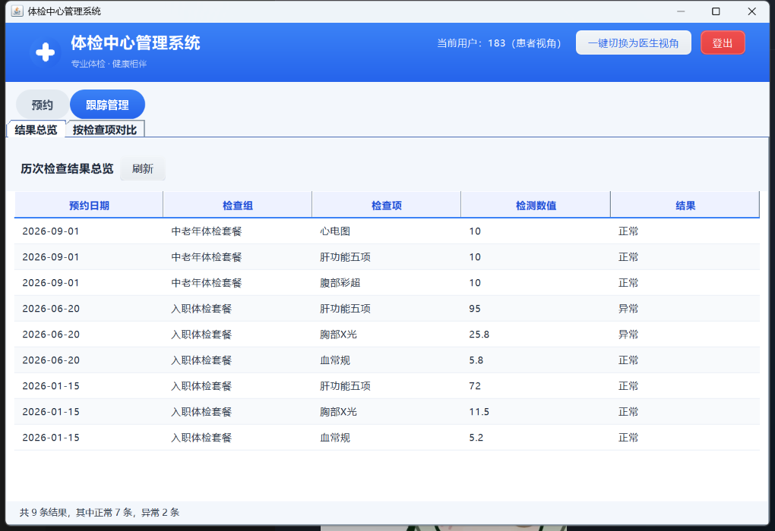
图11 患者视角——跟踪管理
（9）个人信息管理：医生与患者视角均提供该页面，左侧维护个人资料（姓名、出生日期、性别、身高、体重），右侧修改登录密码。运行截图如图12所示。
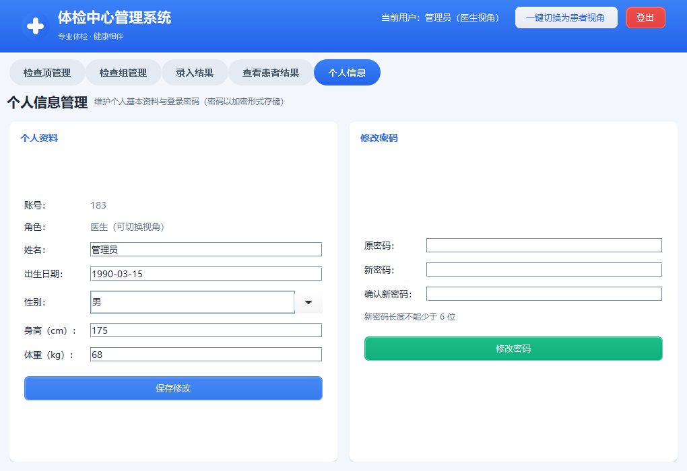
图12 个人信息管理（医生视角）

4.2 系统测试
系统开发过程中采用“边开发边测试”的方式，针对各主要功能编写并执行了功能测试用例，覆盖登录、注册、检查项/检查组管理、预约、结果录入、跟踪管理、个人信息与密码安全等关键路径，测试结果全部通过。主要测试用例如表3所示。
表3 系统功能测试用例
编号 | 测试项 | 操作步骤 | 预期结果 | 结果
T01 | 正确登录 | 输入医生账号 183/123456 | 登录成功，进入医生视角 | 通过
T02 | 错误密码登录 | 输入 183/错误密码 | 提示“账号或密码输入有误” | 通过
T03 | 注册（仅患者） | 填手机号/姓名/密码，选择仅患者角色 | 注册成功，仅患者视角 | 通过
T04 | 注册（双重角色） | 选择双重角色 | 注册成功，显示切换按钮 | 通过
T05 | 一键切换角色 | 医生账号点击切换按钮 | 界面在医生/患者视角间重建 | 通过
T06 | 检查项增删改查 | 新增/搜索/修改/删除检查项 | 列表实时刷新 | 通过
T07 | 检查组创建 | 勾选多个检查项组建检查组 | 组与关联数据正确入库 | 通过
T08 | 提交预约 | 患者选择检查组与日期提交 | 预约记录出现在“我的预约” | 通过
T09 | 取消预约 | 患者对已预约记录执行取消 | 预约状态更新 | 通过
T10 | 录入结果 | 医生按患者姓名选择某次体检录入 | 体检结果正确保存 | 通过
T11 | 跟踪总览 | 患者查看历次检查结果 | 历次结果汇总展示正确 | 通过
T12 | 修改个人信息 | 修改身高/体重等并保存 | 提示保存成功 | 通过
T13 | 修改密码 | 旧密码正确，输入新密码 | 新密码可登录、旧密码失效 | 通过
T14 | 密码密文存储 | 查询 users 表 pwd/salt 字段 | pwd 为 64 位哈希、salt 为 32 位，无明文 | 通过

总结与体会
本次软件开发实训大作业以“健康管理系统”为题，使用 Java Swing 与 MySQL 完成了一个功能较完整、界面较美观的桌面端体检中心管理系统。在近一周的开发过程中，我经历了从需求分析、系统设计、编码实现到测试交付的完整软件生命周期，收获良多。
5.1 开发过程中遇到的困难及克服方法
（1）界面刷新与数据回填问题：Swing 表格数据更新后界面不刷新，或编辑对话框回填旧数据。通过统一为各面板实现 onShow() 刷新方法、在保存成功后立即重新查询并重建表格模型解决。
（2）检查组多表事务问题：检查组的新建/修改/删除涉及主表与关联表，早期出现“组删了但关联数据残留”的脏数据。通过将两张表的操作放入同一个事务（同一 Connection + 异常回滚）解决，保证了数据一致性。
（3）密码加密方案选型：最初密码明文存储存在严重安全隐患。通过查阅资料选择了“随机盐 + SHA-256 单向哈希”方案，并采用恒定时间比较防止时序攻击，彻底消除了明文落库问题。
（4）Maven 多模块依赖顺序问题：拆分模块后出现编译顺序与循环依赖问题。通过理清 common→dao→service→ui 的依赖方向、在 ui-feature 中正确引入 service 依赖解决。
5.2 本大作业的创意点与闪光之处
（1）密码安全：采用随机盐 + SHA-256 单向加密存储密码，并使用恒定时间比较，体现了良好的安全意识；
（2）双角色一键切换：医生账号可在医生/患者两个视角间随时切换，并动态重建导航菜单，交互体验流畅；
（3）现代扁平化 UI：摆脱默认 Swing 观感，通过自绘组件实现圆角卡片、渐变横幅、胶囊导航等现代视觉效果，界面美观统一；
（4）历次结果对比跟踪：患者可按检查项对比历次体检数值变化，帮助体检者直观了解健康趋势。
5.3 实际系统与最初想法的差异与不足
与最初设想相比，系统已完整实现任务书要求的核心功能，但仍有不足：一是任务书中的拓展项“结合物联网技术实现刷卡登录、读取 dll 文件”尚未实现；二是密码加密如能进一步采用 BCrypt 或迭代哈希（如 PBKDF2）强度更高；三是分页查询仅支持简单跳页，尚未支持自定义每页条数；四是系统为单机桌面端，尚未支持多人同时在线协作。
5.4 收获与启示
通过本次大作业，我深入理解了面向对象分析与设计方法（如何从现实世界提取对象、抽象为类、设计类之间的关系），掌握了 Java Swing 组件模型与事件机制，熟练运用 JDBC 进行数据库访问与事务控制，学习了 Maven 多模块工程的构建与管理，体会了分层架构在控制复杂度、提高可维护性方面的重要作用。同时，也锻炼了独立分析问题、调试程序、查阅资料与文档撰写的能力，为今后从事更复杂的软件开发打下了良好基础。

自评分
自评分：93
自评语：本次大作业我完成了健康管理系统的部分编码实现与测试交付。在开发中，我使用了 Java Swing 进行桌面界面开发，掌握了面向对象分析与分层架构设计方法，实现了包括双角色管理、密码加密存储等较有特色的功能，并通过规范的测试用例验证了系统正确性。系统功能完整、界面美观、运行稳定，达到了预期的学习目标。不足之处在于尚未实现物联网刷卡登录等拓展功能，密码加密算法还可进一步强化，今后将继续改进。

附：全部代码文本

